Tópicos a serem desenvolvidos
Simulações urbanas de Realidade Virtual[13] são aplicações que estão se mostrando cada vez mais utilizadas no turismo, na construção de cidades planejadas, na criação de jogos e simuladores, dentre outras aplicações. Embora alguns jogos de computador permitam criar cenários, as possibilidades que estes editores oferecem são muito limitadas. Só é possível construir cenários urbanos com liberdade por parte de pessoas que possuem um certo domínio de alguma linguagem de programação ou que são especialistas em algum ambiente específico para a construção de ambientes.
Constatado o problema, este projeto tem como objetivo desenvolver um editor de cenários urbanos que seja de fácil uso. O desenvolvimento desta ferramenta utilizará uma visão orientada a objetos, de modo a garantir que o sistema venha a ser útil para a construção de futuras ferramentas, bem como a sua extensibilidade dentro de seu próprio contexto. Os cenários que serão criados com esta ferramenta poderão ser visualizados utilizando plataformas de realidade virtual imersivas ou não, mas a ferramenta em si deverá aproveitar o ambiente imersivo disponível atualmente no Centro de Informática da UFPE. Isto será feito a partir da compatibilidade da ferramenta com o formato VRML.[6][13]

Objetivos
Tendo então como base o problema acima discutido, é desejável a criação de uma ferramenta que facilite a criação de ambientes urbanos simulados, isto é, um editor de cenários. Uma das principais características desejadas para este editor é que seja amigável e intuitivo em termos de interface com o usuário.
Como se sabe, todo editor de cenários se baseia no paradigma da construção de ambientes geográficos a partir da instanciação de algumas primitivas, tais como estradas, rios, lagos etc., bem como da importação de objetos básicos, como prédios e casas, criados em outros ambientes ou disponíveis no próprio ambiente. Este editor de cenários não se distanciará muito deste propósito, para isso ele criará prédios e casas que serão possivelmente colocados em ambientes a serem modelados. Logo este editor será basicamente um editor simples de construções.

Metodologia
A complexidade deste projeto requer o conhecimento e uso de técnicas de áreas como engenharia de software e computação gráfica[1][12], já que o objetivo é a criação de um ambiente de criação gráfica que seja facilmente extensível e adaptável a outras funcionalidades que possam vir a surgir.
Para o desenvolvimento deste projeto é necessário um bom domínio de programação utilizando recursos de bibliotecas gráficas eficientes e padronizadas. Neste caso foram escolhidas a biblioteca OpenGL (Open Graphic Library)[2][3][5] para programação gráfica 3D e a biblioteca MFC (Microsoft Foundation Classes)[5][7] para implementação de dispositivos de interação como menus e botões.
Do ponto de vista da engenharia de software, é necessário que o projeto seja extensível, reusável, portável e eficiente. Para tanto, serão estudados e, se viável, empregados conceitos de Design Patterns[4]. Estes são componentes de software previamente implementados e avaliados para situações comuns ao desenvolvimento de interesse.

Relevância
Pela necessidade de uma biblioteca gráfica que seja um padrão em termos de portabilidade e eficiência, foi escolhida a biblioteca OpenGL, que será estudada pelo aluno. OpenGL é um padrão já consolidado, implementado e otimizado tanto ao nível de software quanto ao de hardware. Existem no mercado placas gráficas que permitem a aceleração por hardware do processamento das funções que fazem parte desta biblioteca.
Para o desenvolvimento desta aplicação será necessário o estudo da linguagem de programação orientada a objetos C++. Esta linguagem, além de ser plenamente compatível com OpenGL, é ideal para o desenvolvimento de aplicações que requerem um alto desempenho e grande capacidade de processamento, como é o caso de aplicações 3D. Pelo fato de ser uma linguagem orientada a objetos, ela permite um melhor uso dos conceitos e técnicas de engenharia de software.
Como a biblioteca MFC também será utilizada, será feita uma avaliação da relação custo/benefício entre a velocidade no desenvolvimento da aplicação (principal beneficio atribuído à biblioteca) e a qualidade da aplicação desenvolvida com o uso desta biblioteca em conjunto com técnicas de engenharia de software, dado que a arquitetura de certas aplicações MFC é bem restrita por conta de limitações da biblioteca.

Definição do Projeto
Para que se crie um editor de cenários eficiente, precisamos de um editor de residências. Este será o foco principal deste projeto e, como componente opcional do projeto, também é proposto o desenvolvimento de um outro editor à parte que tratará de colocar estas residências no cenário final.
Dessa maneira, até o final deste trabalho de graduação um editor 3D que construirá as residências e outras componentes urbanas. Essas componentes serão tratadas de forma independente, porém integrada, por editores específicos.

Editor de residências
Esta será a ferramenta responsável pela criação das construções que comporão o cenário final. Neste editor serão definidos os objetos que representarão estruturas de dados que serão utilizadas para definir o gerenciamento de texturas, a renderização e a representação de objetos padrão, bem como o de uso de múltiplas janelas ativas de visualização (viewports) em uma aplicação. Assim sendo, muitos dos objetos utilizados aqui serão reusados no segundo editor de cenários.
No âmbito de programação, um gerenciador dos objetos 3D envolvidos terá que ser desenvolvido dando um identificador a cada tipo de objeto para gerenciamento de memória e criação de objetos iguais.
Desta maneira, este será um editor simples em termos de utilização e, simultaneamente, bastante poderoso para os seus propósitos. Ele oferecerá uma grade simbolizando os lotes do terreno que cada residência deverá ocupar. A dimensão destes lotes ainda será discutida, mas caberá ao usuário definir a dimensão do terreno ocupado bem como a altura da construção.
Feito isto, o passo seguinte é a definição das texturas de cada parede da construção. Isto será feito automaticamente também por este editor. Dado que estas escolhas foram feitas caberá ao usuário salvar o arquivo resultante e importar este arquivo em um editor de cenários, descrito abaixo, o que permitirá que o usuário crie várias instâncias deste prédio. Também poderão ser feitas edições de modelos já salvos, estas edições obrigatoriamente afetarão o cenário final de qualquer arquivo (cenário) que importar estes modelos.
Vale salientar que este editor irá oferecer dispositivos para navegação através de interação com o mouse por meio de suas viewports.

Editor de Cenários
Este editor será o responsável pela importação e modificação de objetos do terreno em que a construção será visualizada, bem como pela importação de objetos para o cenário.
Teremos em nossa arquitetura suporte para vários níveis de agrupamento de objetos. Como exemplo podemos citar um primeiro nível para o terreno propriamente, e outro para objetos e edificações.

Características Gerais dos Editores
Para ambos editores serão estudadas as formas em que o usuário irá interagir com o ambiente para fornecer mecanismos o mais naturais e intuitivos possíveis. Também serão discutidas as restrições quanto ao formato (topografia) do terreno com relação ao nível de irregularidade tolerado, e se ajustes no terreno devem ser feitos para que as construções possam ser colocadas sobre certas irregularidades. Cabe mencionar que as irregularidades na topografia, embora compliquem o desenvolvimento da ferramenta, são componentes essenciais para o realismo do resultado alcançado.
Nesta parte da proposta, definiremos com mais detalhes os cenários que serão descritos no editor de cenários. As restrições aqui apresentadas fazem parte de uma proposta seminal, e poderão ser removidas ou até eliminadas no produto final.
Definiremos inicialmente dois tipos de lotes: o lote residencial e comercial, sendo o segundo equivalente a quatro lotes do primeiro. Em geral o lote residencial será de dimensão $2×2$ nas unidades do mundo modelado. Baseado nesta hipótese, o usuário pode definir as dimensões e o formato de um estabelecimento definindo os lotes que ele ocupa, sendo esta a função do primeiro editor de cenários descrito acima. A altura destes estabelecimentos é plenamente editável ao contrário de suas outras dimensões que dependem exclusivamente da dimensão dos lotes que ele ocupa.
Vale salientar que mesmo com cenários com esta simplicidade o objetivo de se desenvolver um editor de cenários urbanos intuitivo, bem estruturado e no qual se tentará aplicar técnicas de Desing Patterns junto com MFC em uma aplicação 3D se mostra satisfatório.

Estudo comparativo de ferramentas 3D
A seguir comentamos três ferramentas de edição 3D que foram pesquisadas no intuito de fundamentar o nosso editor de cenário em casos reais. Estes editores foram escolhidos a partir das ferramentas recomendadas pelo Consórcio Web3D [6] e, dentre as recomendadas por ele, foram selecionadas aquelas que atendem as seguintes características:
- O resultado final pode ser salvo em algum formato público, como VRML
- A ferramenta é de domínio público ou shareware
- O editor é orientado a formas geométricas regulares descartando, portanto, aqueles específicos para criação de avatares, animações etc.

AC3D Modeller
Este é um exemplo de um editor 3D, mas completamente diferente daquilo que queremos. Este é um editor de objetos simples e não de cenários, sua interface tem como objetivo criar objetos 3D a partir de primitivas como esfera, cubo, cilindros e possibilitar a criação de objetos complexos por meio de extrusão e definição de um conjunto de vértices.
Apesar de não corresponder ao nosso tipo de aplicação 3D, essa ferramenta possui recursos interessantes como a visualização em várias janelas ativas, idéia essa que será usada em nosso projeto.
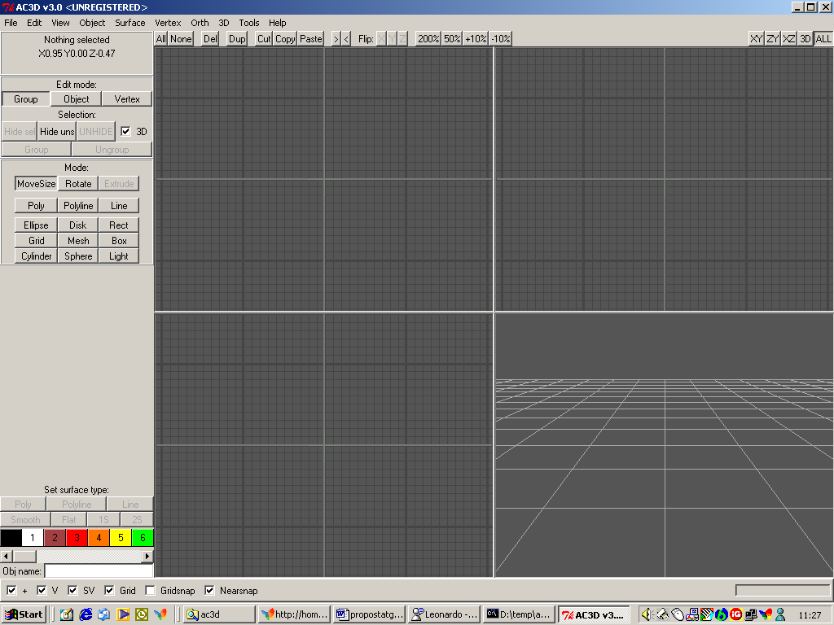
Figura 1 AC3D Modeller [11]

CiteMap Builder
Esta ferramenta é de fato a mais simples entre as estudadas nesta pesquisa. No entanto ela foi mencionada como uma aplicação bem resolvida, com interface simples, mas capaz de produzir resultados satisfatórios.
O CiteMap Builder é uma ferramenta desenvolvida em Java, sua tela possui uma visão isométrica do cenário final. Esta visão é bem simplificada já que a qualidade visual é baixa, pois não possui nenhum componente 3D em sua interface. A importação dos objetos que possam se desenvolvidos externamente ao editor não é suportada limitando-o a inserir objetos em uma grade isométrica de tamanho variável.
Neste editor apenas o resultado final é um ambiente 3D, na verdade, uma cena descrita em VRML.
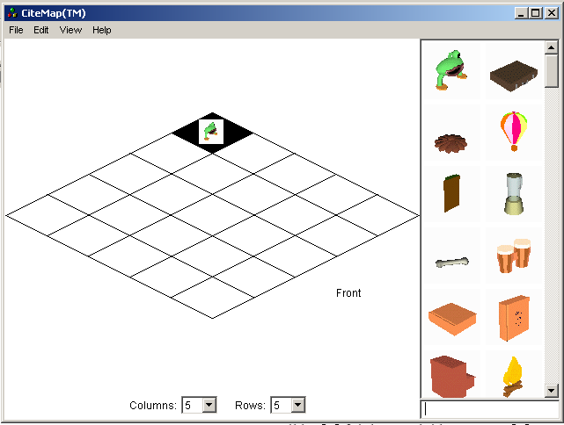
Figura 2 CiteMap Builder [10]

Internet Space Builder
É a mais completa das ferramentas estudadas para o nosso propósito específico, e lembra muito editores de cenários conhecidos para jogos de computador, só que seu objetivo é gerar mundos VRML.
O Internet Space Builder [9] foi desenvolvido em C++ [8], e permite a construção de cenários VRML bastante complexos. Possui funções intuitivas e avançadas para mapeamento de texturas, criação de formas complexas por meio de adição e subtração de sólidos, edição de imagens e modificação da posição da câmera para navegação e edição do cenário. Muitas das idéias presentes nesse navegador, como interação para navegação e adicionamento de novos pontos de vista e texturas, serão usadas no nosso editor de cenários. No entanto, certas funções para criação de sólidos mais complexos não são de nosso interesse, pois não fazem parte do escopo desse projeto.
Uma coisa bastante interessante é que os vários objetos disponíveis para serem adicionados ao ambiente são oferecidos em uma barra de rolagem lateral, fornecendo ao usuário uma maneira rápida e intuitiva de construção de ambientes de maneira rápida e simples. Outro ponto importante é que o terreno em que os objeto são colocados é sempre plano.
Resumindo, esta ferramenta é bem completa para o nosso tipo de aplicação e possui boas idéias para serem usadas em nosso projeto faltando-lhe, apenas, a capacidade de trabalhar sobre terrenos irregulares.
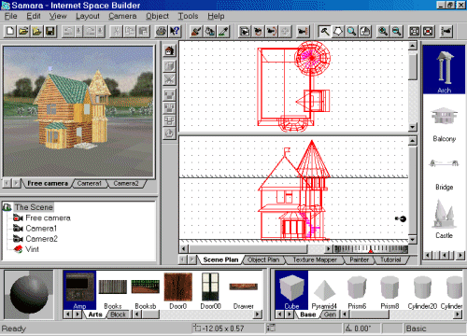
Figura 3 Internet Space Builder[9]

Cronograma
O cronograma apresentado a seguir é estimativo, e poderá mudar em função do andamento do projeto.

Descrição da atividade | Tempo estimado
Desenvolvimento de um site com informações sobre o andamento do projeto | Uma semana
Desenvolvimento do editor de prédios | Um mês e duas semanas
Desenvolvimento da ferramenta de editoração de cenários com importação de prédios e terreno. | Um mês e uma semana
Desenvolvimento do relatório final | Duas semanas

Bibliografia e Referências Adicionais
- Foley, J. D.; van Dam, A.; Feiner, S. K.; Hughes, J. F. Computer graphics: principles and practice, 2. ed., Addison-Wesley Pub
- Woo, M.; Neider, J.; Davis, T.; Shreiner, D. OpenGL(r) 1.2 programming guide: the official guide to learning OpenGL, Version 1.2., 3.ed., Addison-Wesley Pub, Aug. 1999.
- Wright Jr, R. S.; Sweet M. OpenGL superbible, 2. ed., Waite Group Pr, Dec.1999.
- Gamma, E.; Helm, R.; Johnson, R.; Vlissides, J.; Booch G. Design Patterns, 1. ed., Addison-Wesley Pub, Jan. 1995
- NeHe Productions (OpenGL). Disponível: GameDev.net - all your game development needs. URL: http://nehe.gamedev.net Consultado em 15 mar. 2001.
- WEB3D CONSORTIUM. Disponível: WEB3D CONSORTIUM URL: http://www.web3d.org Consultado em 20 set. 2001.
- GameDev. Disponível: GameDev.net - all your game development needs. URL: http://www.gamedev.net Consultado em 20 set. 2001.
- Stroustrup, B. 1997, The C++ Programming Language, 3. ed.
- Internet Space Builder. Disponível: site Parallel Graphic( a 3D VRML Company) URL: http://www.parallelgraphics.com/products/isb Consultado em 19 set. 2001.
- CiteMap Builder. Disponível: site Trivista Technologies, Inc URL: http://www.trivista.com/products/citemap/citemapbuilder.htm Consultado em 19 set. 2001.
- AC3D Modeller. Disponível: site AC3D – 3D Graphics modeller URL: http://www.ac3d.org/ Consultado em 19 set. 2001.
- FRERY, A.C. Computação Gráfica. Disponível: site Centro de Informática da Universidade Federal de Pernambuco (1998). URL: http://www.cin.ufpe.br/~if291
- FRERY, A.C.; KELNER, J. Realidade Virtual e Multimídia. Disponível: site Centro de Informática da Universidade Federal de Pernambuco (1998). URL: http://www.cin.ufpe.br/~if124

Trabalho de Graduação em Computação Inteligente

Proposta preliminar

Editor de Cenários Urbanos para Aplicações de Realidade Virtual

Aluno: Mozart de Siqueira Campos Araújo Filho.
Professor: Alejandro César Frery Orgambide.

